by 北岡明佳 （2011年8月7日）

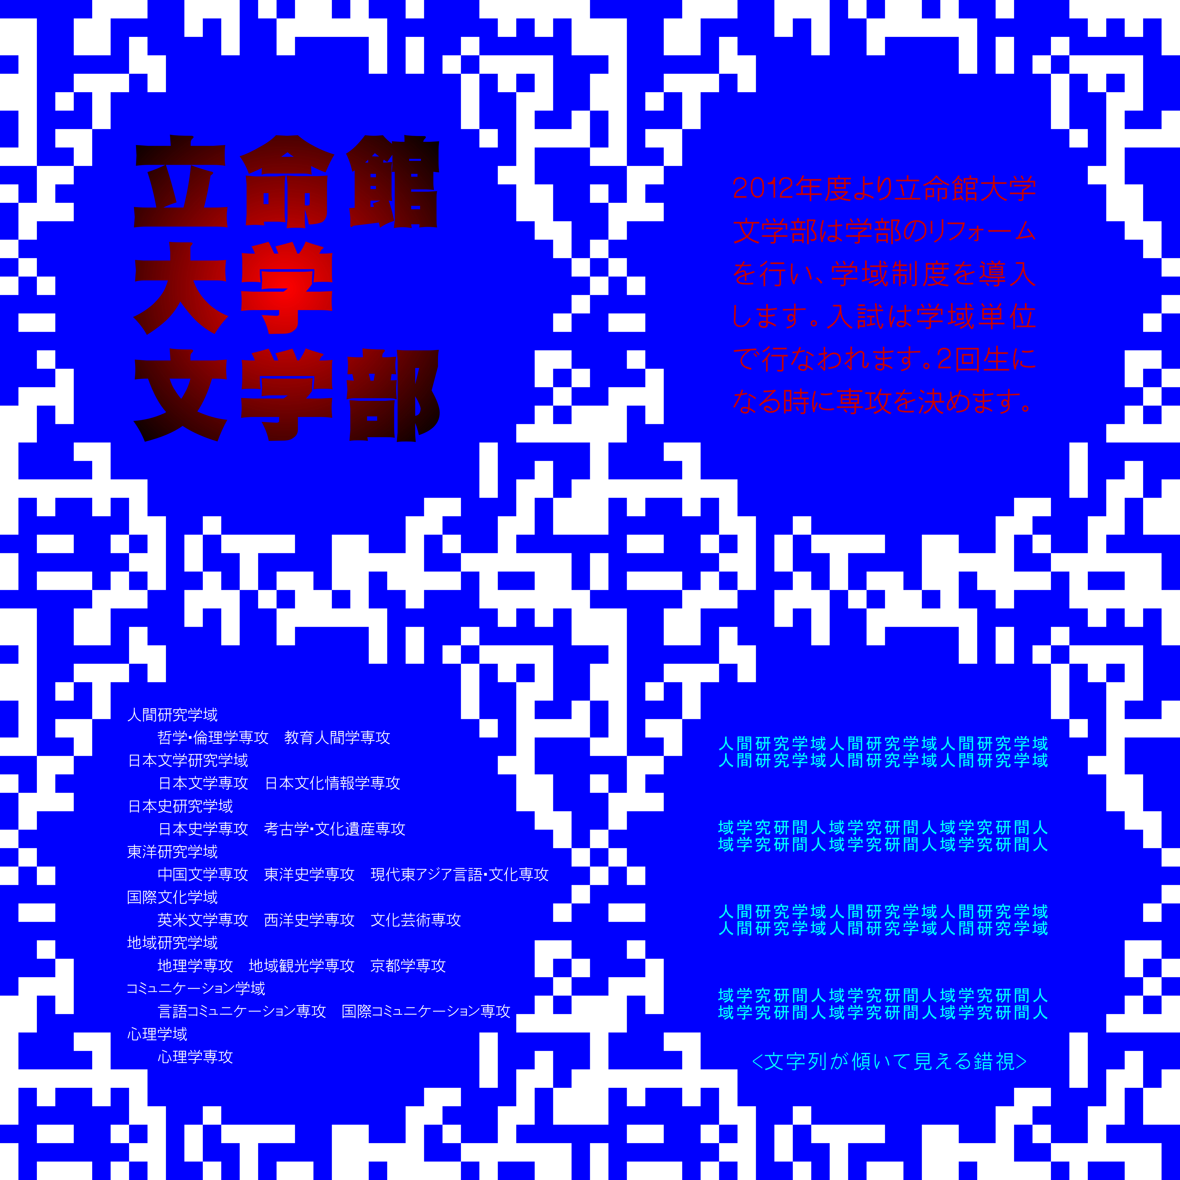
「躍動する立命館大学文学部」
この印刷物を手に取って揺らすと、上段の赤字の部分が動いて見える（下段も多少動いて見える）。それらは動かした方向に動いて見える（脳内処理速度の違いによる錯視と考えられる）。右下は、水平に並べた文字列が交互に（上から右・左・右・左に）傾いて見える錯視の例である。
© Akiyoshi Kitaoka 2011
文献
Kitaoka, A. and Ashida, H. (2007) A variant of the anomalous motion illusion based upon contrast and visual latency. Perception, 36, 1019-1035.
Kitaoka, A. (2007) Tilt illusions after Oyama (1960): A review. Japanese Psychological Research, 49, 7-19.

